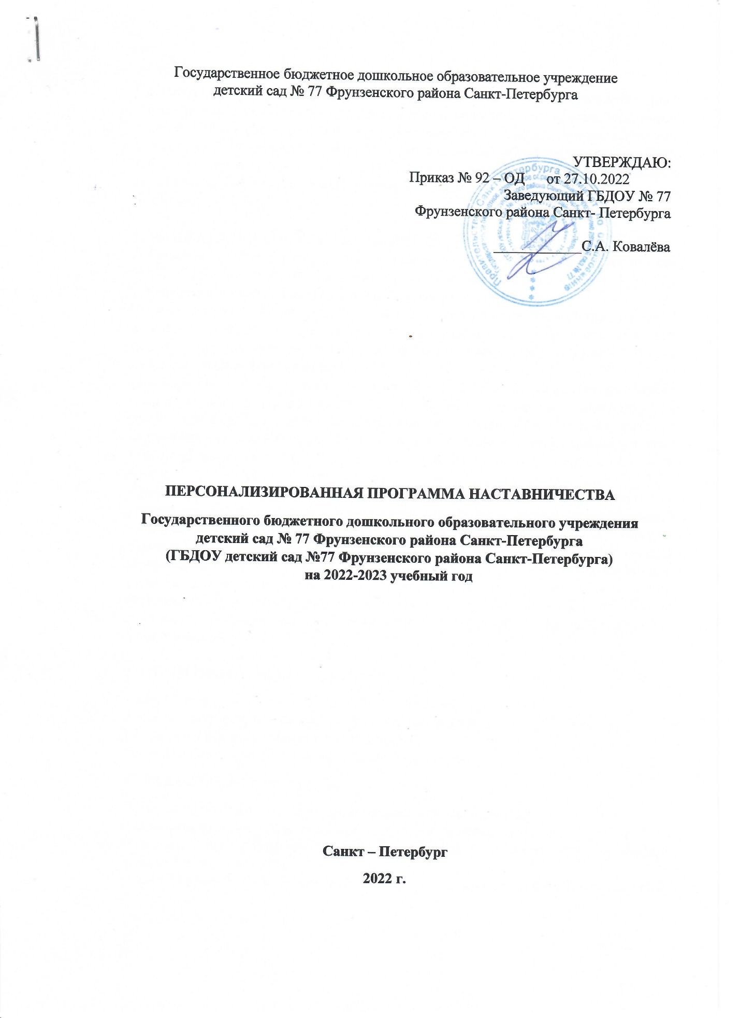

- ОБЩИЕ ПОЛОЖЕНИЯ ПРОГРАММЫ НАСТАВНИЧЕСТВА
Программа наставничества (далее — Программа) является частью системы адаптации и обучения новых и молодых сотрудников образовательной организации, призванная облегчить вхождение в новые профессиональные и социально-психологические условия труда. Сотрудники, прошедшие обучение под руководством наставника, более широко проявляют свои способности и несут ответственность за выполнение производственных задач перед образовательной организацией, наставником и коллегами.

- ОПРЕДЕЛЕНИЕ ОСНОВНЫХ ПОНЯТИЙ
Наставник — специалист-практик, которому поручено обучение педагогическим технологиям, реализуемой образовательной программе, корпоративной культуре, курирующий стажеров непосредственно на рабочем месте.
Стажер – это новый сотрудник, который обучается и работает по своей специальности в течение испытательного срока, отведенного для оценки его способностей или молодой педагог, который проходит стажировку в рамках программы поддержки молодых педагогов Фрунзенского района.
Стажировка — образовательная деятельность в течение ограниченного срока (испытательного для новых специалистов, учебного для молодых педагогов) для приобретения опыта и повышения квалификации по специальности, с целью изучения педагогических технологий, образовательной программы и корпоративной культуры непосредственно на рабочем месте, нацеленная на подготовку к самостоятельной работе.
Профессиональная адаптация – это система мероприятий, направленная на трансляцию новым и молодым сотрудникам стандартов и правил организационной культуры образовательной организации, а также передачу профессиональных знаний и навыков, необходимых для успешного выполнения функциональных обязанностей Профессиональное обучение на рабочем месте – система подготовки персонала, проводимая на рабочих местах или в учреждениях дополнительного профессионального образования, строящаяся на решении проблем, специфичных для конкретной должности, с привлечением наставников. Педагоги — сотрудники, которые приняты на педагогические должности.

- ЦЕЛИ ПРОГРАММЫ:
• развить культуру наставничества в образовательной организации;
• снизить текучесть персонала в период испытательного срока;
• сократить срок профессиональной адаптации;
• формализовать процесс профессиональной адаптации.
- ЗАДАЧИ ПРОГРАММЫ:
• создать мотивацию у наставников к передаче знаний и навыков;
• повысить качество и наладить процесс обучения навыкам профессии;
• развить способности у стажеров самостоятельно и качественно выполнять должностные обязанности;
• контролировать соблюдение нормативных требований к выполняемой стажером работе;
• повысить лояльность новых сотрудников.

- ЦЕЛЕВАЯ ГРУППА:
Программа предназначена для педагогов:
• новый специалист (НС) специалист с опытом работы, находящийся на испытательном сроке
• молодой специалист (МС) — специалист с опытом работы по специальности до 3х лет

6. СРОКИ ПРОГРАММЫ:
В программу включается каждый новый педагог Образовательной организации с момента выхода на работу на 3 месяца / до момента окончания испытательного срока, а также все молодые педагоги до достижения ими стажа работы по должности — 3 года.

- МЕТОДЫ ПРОГРАММЫ:
• инструктаж: передача знаний, технологий безопасной работы;
• профессиональное обучение: ознакомление с педагогическими технологиями, реализуемой образовательной программой, действующими нормативами, особенностями контингента;
• формирование умений выполнения образовательных задач;
• метод усложняющихся заданий, направленный на приобретение опыта, решение педагогических кейсов;
• метод делегирования;
• практическое обучение: формирование навыков, активные методы обучения.

- КРИТЕРИИ ОЦЕНКИ ЭФФЕКТИВНОСТИ ПРОГРАММЫ:
• на основании оценки заведующим итогов прохождения испытательного срока стажера; • на основании оценки качества работы наставников (% стажеров, прошедших испытательный срок);
• на основании динамики % текучести педагогов в период испытательного срока (снижение процента текучести к предыдущему периоду, учитывая естественный процент текучести). Оценку эффективности работы Программы осуществляет заведующий. Результаты оценки отражаются в отчете по самообследованию, включающему сравнительный анализ по отношению к предыдущим периодам. Оценка эффективности мероприятий Программы наставничества производится на основании статистики по текучести персонала в период испытательного срока, а также данных, полученных на основании результатов оценки профессиональных знаний и результатов прохождения адаптации.

- ПОРЯДОК ФОРМИРОВАНИЯ ГРУППЫ НАСТАВНИКОВ.
В образовательной организации наставник назначается на основании личного заявления, по итогу рассмотрения кандидатуры на педагогическом совете, утверждается приказом руководителя. Состав наставников может быть изменен в течение учебного года в зависимости от показателей работы наставника.
• Состав наставников формируется из списка сотрудников на основании критериев: - наличие высокого уровня профессиональных компетенций и практических навыков (специалист Высшей категории); - опыт работы не менее 5 лет в образовательной организации; - способность и желание передавать свой профессиональный опыт; -лояльность к Образовательной организации; - хорошие коммуникативные навыки и гибкость в общении.
- ПОРЯДОК ПРОВЕДЕНИЯ ПРОГРАММЫ:
• заведующий назначает новому сотруднику (стажеру) наставника в первый день выхода на работу;
• у одного наставника может быть только один стажер;
• в течение 1-й рабочей недели новый сотрудник работает под руководством наставника. Наставник осуществляет профессиональное обучение нового сотрудника (стажера): передача теоретических знаний и практического опыта на рабочем месте;
• в течение 2-х рабочих недель наставник осуществляет инструктаж и полный контроль выполнения непосредственных функциональных обязанностей, формирует умения, отслеживает и обсуждает ошибки, повторяет теоретическую основу;
• до окончания испытательного срока старший воспитатель контролирует и отслеживает работу наставника со стажером: соблюдение методики, изучение нормативно-правовой базы и образовательной программы, педагогических технологий, анализ наличия/отсутствия ошибок, причин ошибок. Еженедельно в 1- й месяц работы и далее по окончании 2-ого и 3-его месяца работы запрашивает обратную связь у стажера и наставника;
• при наличии ошибок у стажера старший воспитатель, совместно с наставником, разбирает причину их появления и проводит работу по устранению ошибок. Дает рекомендации наставнику по оптимизации работы со стажером;
• ошибки, допущенные в связи с нарушением технологии работы, считаются ошибками передачи опыта наставника;
• по истечении 2,5 месяцев работы (за 2 недели до окончания испытательного срока) новый сотрудник (стажер) проводится квалификационное испытание в виде собеседования, целью которого является выявление уровня профессиональной подготовки по освоенному теоретическому материалу и практическому опыту;
• при успешном результате сдачи квалификационного испытания заведующим принимается решение о соответствии должности и успешном прохождении испытательного срока сотрудником или переводе молодого педагога в режим консультационного наставничества.
• при отрицательном результате сдачи квалификационного испытания заведующий принимает решение: - назначить дополнительный период стажировки и по окончании - повторный квалификационный экзамен (не более 1 месяца) для молодых педагогов; - перевести сотрудника на другую должность; - уволить в связи с несоответствием должности.

11. ОТЧЕТНОСТЬ:
• после проведения квалификационного испытания бланк оценки результатов подшиваются в личное дело сотрудника.

12. КОНТРОЛЬ:
• Качества работы наставника осуществляет заведующий на основании: - анализа работы наставника (эффективность и своевременность оказания профессиональной и социально-психологической поддержки); - выявления уровня профессиональной подготовки стажера; - получения обратной связи от сотрудника по качеству и эффективности работы наставника.
Результаты оценки заведующий доводит до наставника в форме развивающей обратной связи не реже 1 раза в каждый месяц работы со стажером.
• Оценку деятельности стажера осуществляет старший воспитатель и наставник на основании: - какие функции выполняются уже хорошо, а что требует дополнительного внимания; - насколько сотрудник продвинулся в освоении ключевых компетенций должности; - насколько успешно влился в коллектив; - результатов деятельности.

13. ВОЗНАГРАЖДЕНИЕ НАСТАВНИКОВ
13.1. После успешного прохождения 3-х месячного испытательного срока стажера наставник получает премию за наставничество в соответствии с действующим Положением о доплатах и надбавках.
13.2. При неудовлетворительном прохождении новым сотрудником испытательного срока старший воспитатель: - вносит предложение по дополнительному обучению наставника; - рассматривает возможность исключения сотрудника из состава наставников.

14. ОТВЕТСТВЕННОСТЬ:
14.1. За качество работы наставника – старший воспитатель.
14.2. За организацию и качество передачи теоретических и профессиональных навыков, за качество работы сотрудника, предотвращение ошибок – наставник.
14.3. За плановый контроль прохождения адаптации новых сотрудников – заведующий. 14.4. За достоверность и своевременность информации о премиальном фонде наставников – заведующий.
14.5. За распределение премий за работу наставников — заведующий

Персонализированная программа наставничества для оказания методической помощи молодому специалисту Барышевой М.Е. (наставник Дануца Л.В.)
Период реализации с 28.10.2022 по 30.05.2022

№ | Содержание работы | Форма проведения | Ответственные | Сроки
1 | Помощь в оформлении документации группы. Оказание помощи в подготовке и проведении мониторинга развития детей в начале учебного года. | Посещение молодым педагогом (наставляемым) наставника, консультирование, знакомство с документами и правилами их оформления, ответы на интересующие вопросы | Заведующий, старший воспитатель, наставник, наставляемый | октябрь, ноябрь 2022 г.
2 | Помощь молодому педагогу в составлении плана работы по самообразованию. | Консультация. | Заведующий, старший воспитатель, наставник, наставляемый | ноябрь  2022 г.
3 | - Совместная разработка технологических карт к занятиям на основе конспектов, представленных в методической литературе.  - Самостоятельное проведение занятия на основе составленной технологической карты | - Совместная разработка молодым педагогом (наставляемым) и наставником технологических карт к занятиям  - Проведение занятий | Заведующий, старший воспитатель, наставник, наставляемый | ноябрь-декабрь  2022 г.
4 | - Организация развивающей РППС в группе и на участке при подготовке к праздникам  - Организация прогулки с детьми | Консультация  Мастер - класс «Организация и проведение прогулки»  Ответы на вопросы молодого педагога. | Заведующий, старший воспитатель, наставник, наставляемый | декабрь 2022 г.
5 | Виды и организация  режимных моментов в  ДОО. | Консультация. Ответы на вопросы молодого педагога. | Заведующий, старший воспитатель, наставник, наставляемый | январь  февраль  2023 г.
6 | Изготовление атрибутов для сюжетно-ролевых игр и уголка ряженья | Совместный подбор наставником и наставляемым учебно-методической литературы | Заведующий, старший воспитатель, наставник, наставляемый | февраль  2023 г.
7 | Организация работы с  родителями (законными  представителями)  воспитанников. | Консультация  Ответы на вопросы молодого педагога. | Заведующий, старший воспитатель, наставник, наставляемый | март  2023 г.
8. | - Подготовка к родительскому собранию: определение круга вопросов, правила оформления протокола родительского собрания  - Оказание помощи в подготовке и проведении мониторинга развития детей в конце учебного года | Совместное составление протокола родительского собрания наставником и наставляемым  Совместная формулировка выводов по результатам педагогической диагностики, оформление итоговых результатов мониторинга | Заведующий, старший воспитатель, наставник, наставляемый | апрель  2023 г.
9. | - Подготовка к летней оздоровительной кампании | Консультация  Ответы на вопросы молодого педагога. | Заведующий, старший воспитатель, наставник, наставляемый | май  2023 г.

